氧化碴瀝青混凝土鋪面試辦工程
鋪築成果發表會 簡章
附件一
經濟部工業局廣告
主辦單位：經濟部工業局
協辦單位：財團法人台灣綠色生產力基金會

一、目 的：為暢通電弧爐爐碴再利用產品通路，建立使用者信心，工業局自105年開始推動氧化碴瀝青混凝土鋪面試辦工程，本年度持續推動並於轄管之工業區辦理道路鋪築氧化碴瀝青混凝土鋪面試辦工程，為展現試辦工程執行成效，特辦理此成果發表會與實地參訪試鋪路段，以提升與會者對於試辦工程執行成效之瞭解。
二、參加對象：工程主辦機關、鋼廠、再利用機構、瀝青廠或對此議題興趣者。
三、活動內容：氧化碴瀝青混凝土鋪面技術、工業區道路鋪築氧化碴瀝青混凝土鋪面試辦工程推動成效、國內推動氧化碴瀝青混凝土鋪築道路成果相關案例分享，以及實地參訪試鋪路段等。
四、會議時間與地點：
北部場：12/18（一）上午於集思台大會議中心米開朗基羅廳（台北市羅斯福路4段85號B1）
中部場：12/15（五）上午於財團法人台中世界貿易中心301會議室（台中市西屯區天保街60號）
南部場：12/19（二）下午於集思高軟會議中心海景旗艦會議廳（高雄市前鎮區復興四路12號A棟12樓）
五、實地參訪試鋪路段時間與地點：12/15（五）下午2時至4時(彰化縣全興工業區與彰濱工業區試鋪路段)
六、費 用：全程免費
七、報名方式：請以【網路】http://www.tgpf.org.tw/event/2017121801.htm或【傳真】至（02）2910-3642方式完成報名
八、報名截止日期：中部場12/13、北部場12/14、南部場12/15或額滿（每場約85人）為止；實地參訪時間報名截止日至12/11(一)下午5時前。
九、聯絡方式：（02）2910-6067轉分機525，陳小姐
備註：實地參訪試鋪路段備有接駁專車(12月15日13時00分台中世界貿易中心1樓、12時30分高鐵台中站7至9號大客車月台集合，報名時請勾選搭車地點)。
會議議程(12/18上午北部場)
時間 | 議題 | 主講人
09:00-09:30 | 報到
09:30-09:40 | 致詞 | 經濟部工業局
09:40-10:10 | 氧化碴瀝青混凝土鋪面應用技術 | 國立中央大學土木工程學系  黃偉慶教授
10:10-10:25 | 茶敘
10:25-11:05 | 工業區道路鋪築氧化碴瀝青混凝土鋪面試辦工程推動成效 | 財團法人台灣綠色  生產力基金會
11:05-11:35 | 交流討論 | 經濟部工業局/與會人員
11:35~ | 午餐/賦歸
◎本會保留變更議程之權利
會議議程(12/15上午中部場)
時間 | 議題 | 主講人
09:00-09:30 | 報到
09:30-09:40 | 致詞 | 經濟部工業局
09:40-10:20 | 工業區道路鋪築氧化碴瀝青混凝土鋪面試辦工程推動成效 | 財團法人台灣綠色  生產力基金會
10:20-10:35 | 茶敘
10:35-11:15 | 推動氧化碴瀝青混凝土鋪築道路成果案例分享 | 義守大學土木與生態工程學系(所)  林登峰教授
11:15-11:45 | 交流討論 | 經濟部工業局/與會人員
11:45~ | 午餐/賦歸
◎本會保留變更議程之權利
會議議程(12/19下午南部場)
時間 | 議題 | 主講人
13:30-14:00 | 報到
14:00-14:10 | 致詞 | 經濟部工業局
14:10-14:50 | 工業區道路鋪築氧化碴瀝青混凝土鋪面試辦工程推動成效 | 財團法人台灣綠色  生產力基金會
14:50-15:05 | 茶敘
15:05-15:45 | 推動氧化碴瀝青混凝土鋪築道路成果案例分享 | 義守大學土木與生態工程學系(所)  林登峰教授
15:45-16:15 | 交流討論 | 經濟部工業局/與會人員
16:15~ | 賦歸
◎本會保留變更議程之權利
氧化碴瀝青混凝土鋪面試辦工程鋪築成果發表會報名表
※ 歡迎您報名參與「氧化碴瀝青混凝土鋪面試辦工程鋪築成果發表會」，為保障您的權益，請於填寫報名表前，詳細閱讀以下個人資料使用同意書之內容：
一、經濟部工業局委託財團法人綠色生產力基金會辦理106年度「資源再生產業推動及審查管理計畫」，為提供座談會報名相關服務，基於「109教育或訓練行政、165環境保護、157調查、統計與研究分析」之特定目的而蒐集註冊學員個人資料，並將遵循個人資料保護法及相關法令之規定，蒐集、處理及利用個人資料。蒐集之個人資料類別為：「C001辨識個人者、C011個人描述」。
二、經濟部工業局將於蒐集目的之存續期間合理利用學員的個人資料。
三、經濟部工業局僅於中華民國領域內利用學員的個人資料。
四、學員可依個人資料保護法第3條規定，就其個人資料向課程承辦人陳小姐，電話：02-29106067-525。行使下列權利：
1.查詢或請求閱覽。 2.請求製給複製本。
3.請求補充或更正。 4.請求停止蒐集、處理或利用。
5.請求刪除。
五、學員得自由選擇是否提供個人資料或行使個人資料保護法第3條所定之權利，但學員提供資料不足或有其他冒用、盜用、不實之情形，可能將不能參加相關課程及影響各項相關服務或權益。
六、在學員就其個人資料依個人資料保護法第3條之規定，請求停止蒐集、處理或利用或請求刪除前，經濟部工業局得依循個人資料保護法及相關法令之規定，於個人資料提供之範圍與目的內使用該等個人資料。
□我已閱讀並同意個人資料使用同意書所述內容。
※為確保資料正確性，請以正楷書寫。開課前將以E-mail 方式寄發上課通知，未收到確認通知者，請來電洽詢。
※報名表不足請自行列印，受理報名後請務必出席-傳真：(02)2910-3642陳俐彣 小姐收
參加場次： □ 12/15上午(中部場)，午餐：□葷食 □素食
□ 12/18上午(北部場)，午餐：□葷食 □素食
□ 12/19下午(南部場)
參與試鋪路段實地參訪(12/15下午)：□是 □於台中世界貿易中心1樓搭車
□於高鐵台中站7~9號大客車月台搭車
□否
姓名： 性別：□女 □男
學歷：□高中職 □專科 □學士 □碩士 □博士 □其它
服務單位： 產業別： (請填代號)
1.食品業 2.煙草業 3.紡織業 4.成衣服飾業 5.皮革毛皮及其製品業 6.木竹製品業7.家具及裝設品業8.紙漿紙及紙製品業 9.印刷及有關事業 10.化學材料業 11.化學製品業12.石油及煤製品業 13.橡膠製品業 14.塑膠製業 15.非金屬礦物製品業 16.金屬基本工業 17.金屬製品業 18.機械設備業 19.電腦、通信及視聽電子產品業 20.電子零組件業 21.電力精械器材及設備製造修配業 22.運輸工具製造修配業 23.精密、光學、醫療器材及鐘錶業 24.其他工業製品業 25.技術服務業
部門： 職稱：
電話： 傳真：
行動電話： E-MAIL：
(＊請務必填寫此欄位，以利發送報名確認函給您，謝謝！）
地址：
參訓背景：
(1)您是由何處得知此活動(課程)消息?
□E-MAIL □網站 □報紙 □公司公告
□同業告知 □親朋好友 □寄發DM □其他
(2)請問您參加活動(課程)的動機為?
□公司目前工作需要而由公司選派 □公司未來需要而由公司選派
□個人目前工作需要自行申請而獲准 □個人未來發展
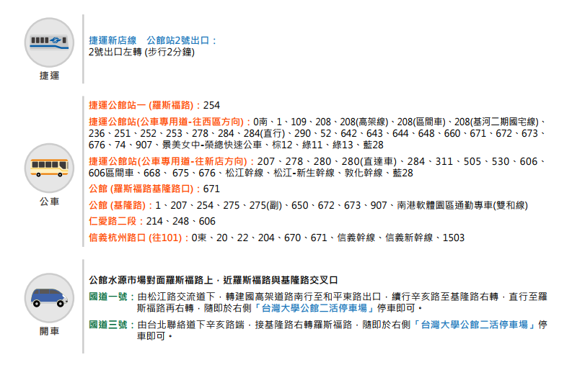
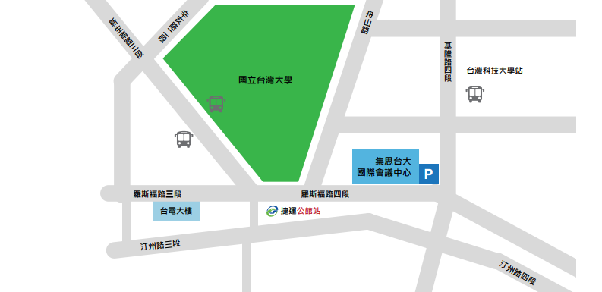
交通資訊(北部場)

交通資訊(中部場)
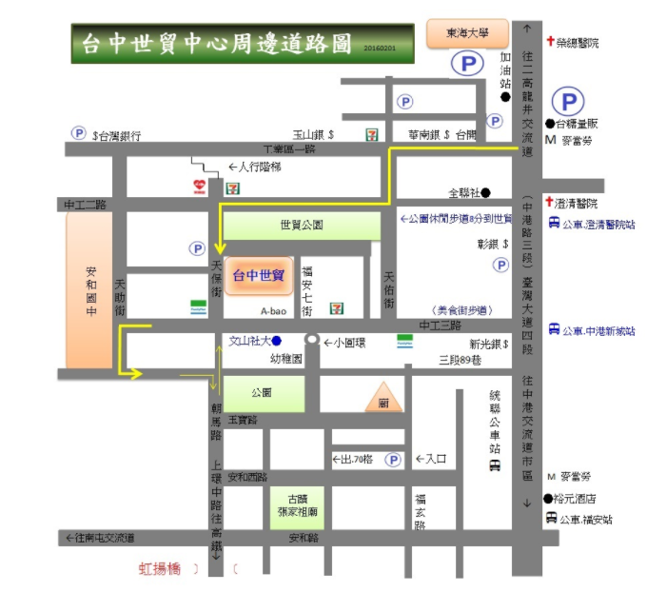

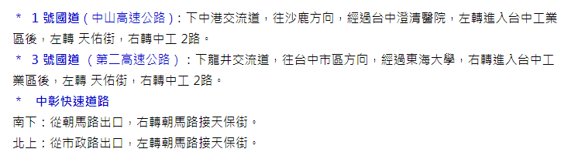
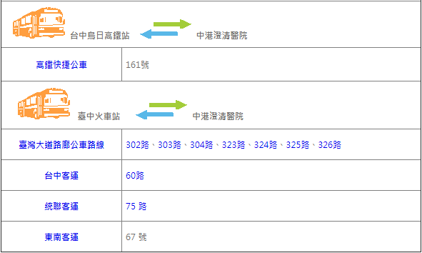
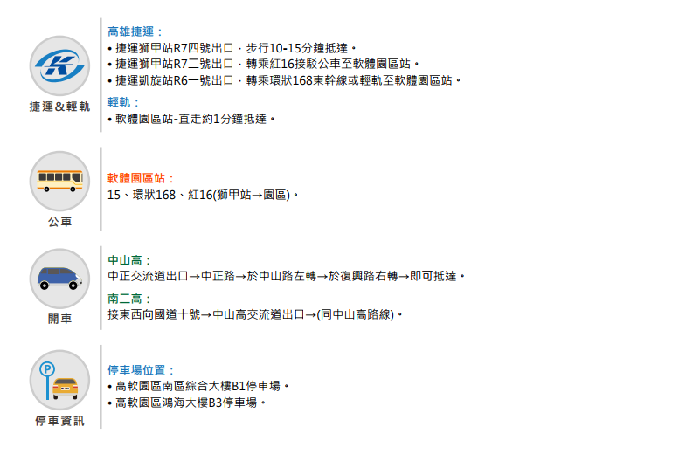
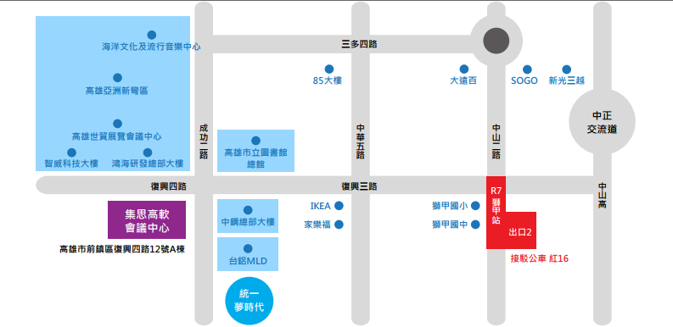
交通資訊(南部場)

